**Опросный лист на проектирование и изготовление жироуловителя**

|  |  |
| --- | --- |
| Заказчик |  |
| Адрес объекта |  |
| Контактное лицо |  |
| Телефон/факс/e-mail |  |

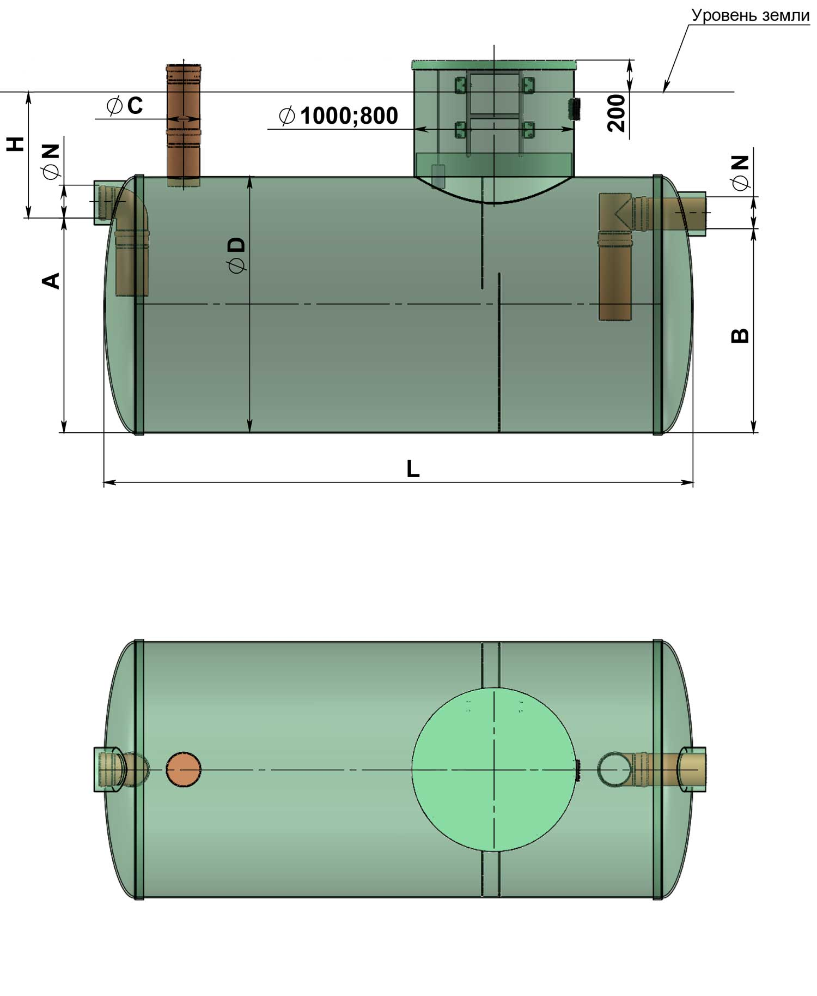 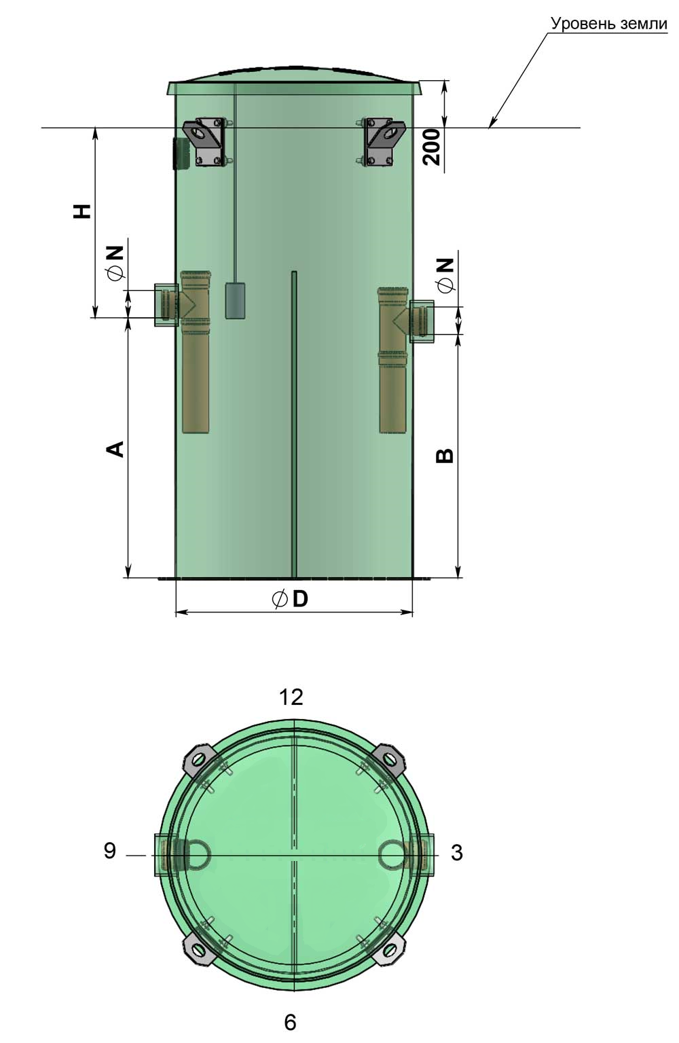

|  |  |  |  |
| --- | --- | --- | --- |
| № | Вопрос | Ед. изм. | Ответ |
| 1 | Вид объекта: кафе, ресторан, гостиница и т.д. |  | |
| 2 | Время работы в сутки | часов |  |
| 3 | Примерное количество приготавливаемых блюд | шт |  |
| 4 | Производительность жироуловителя | л/сек |  |
| 5 | Вид жироуловителя: вертикальный или горизонтальный |  | |
| 6 | Желаемый диаметр жироуловителя, D | мм |  |
| 7 | Глубина подводящей трубы (лоток), Н | мм |  |
| 8 | Диаметр подводящей трубы, Nвх | мм |  |
| 9 | Направление подводящей трубы | часов |  |
| 10 | Диаметр отводящей трубы, Nвых | мм |  |
| 11 | Направление отводящей трубы | часов |  |
| 12 | Наличие сигнализатора толщины слоя жира (да/нет) |  |  |
| 13 | Расстояние от сигнализатора до жироуловителя | м |  |
| 14 | Установка жироуловителя: в помещении / под газоном / под проезжей частью |  |  |

Если пункты 1,2,3 не заполнены, пункт 4 обязателен для заполнения и наоборот

Дата ____________________ Подпись: __________________